LUONTO HOIVAN PALVELUT

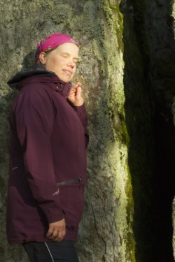
Kuva: Auli Vaalama

- Luontoperustaisia sosiaali- ja terveysalan palveluja.

- Palvelut on tarkoitettu pitkäjänteiseen työskentelyyn erityistä tukea tarvitsevien asiakasryhmien kanssa, jotka käyttävät kuntoutuspalveluja fyysiseen, psyykkiseen, sosiaaliseen tai ammatilliseen kuntoutukseen.

- Luonto Hoivan palveluihin osallistumisen tavoitteena on asiakkaan hoito- tai kuntoutussuunnitelman mukainen terveyden, toimintakyvyn, osallisuuden tai arjen hallinnan vahvistuminen.

Hinta muodostuu osallistujamäärän ja keston mukaan Kysy tarjous! 0407603923/Mari, kukkonenmari@hotmail.com tai 0405381490/Pirjo, tyohyvinvointikallioranta@gmail.com

